Opdracht 3 – Implementeren van IT

Reflectie implementatie datawarehouse en analysetool








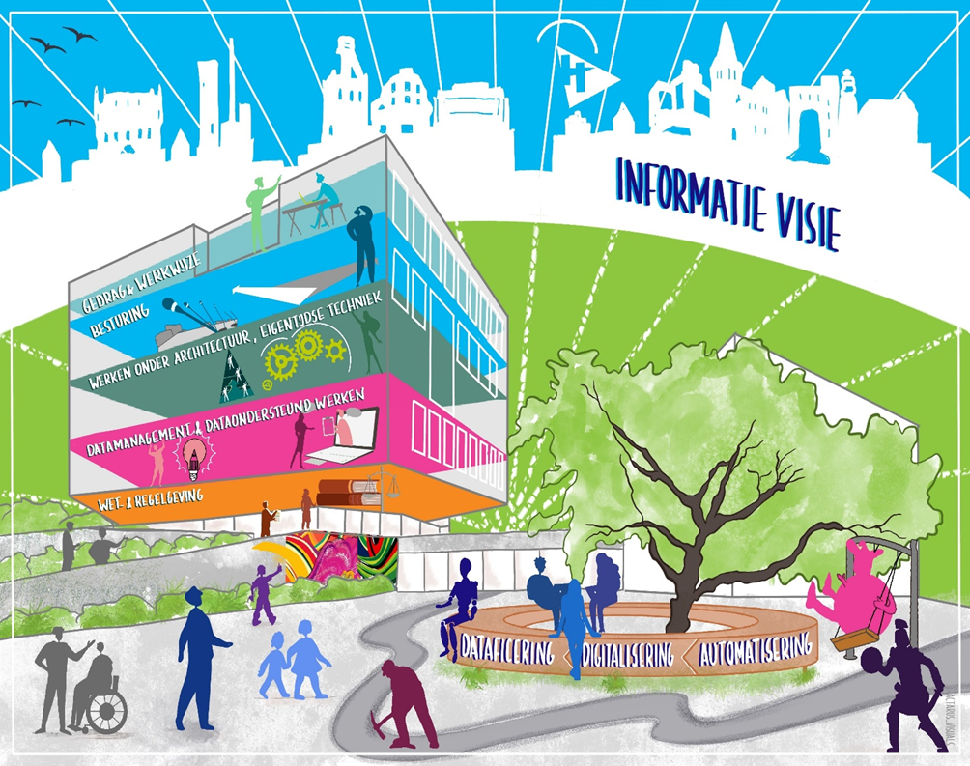
Infographic Informatievisie Gemeente Heerlen

Naam: Eloy Hoofs
Datum: 30-12-2025
Organisatie: Gemeente Heerlen
Afdeling: Informatiemanagement (IM)
Inhoudsopgave
1. Inleiding 3
2. Beschrijving van de implementatie 3
2.1 Doel van de implementatie 3
2.2 Belang voor de organisatie 3
3. Verloop van de implementatie 3
3.1 Functionele implementatie 3
3.2 Operationele implementatie 4
4. Succes en knelpunten 4
4.1 Wat ging goed 4
4.2 Wat ging minder goed 4
5. Analyse en duiding 4
6. Reflectie vanuit de cursus 4
7. Advies aan de organisatie (rol IT-consultant) 5
8. Conclusie 5
Geraadpleegde bronnen 5
Interne documentatie 5
Bijlage 1: 6

1. Inleiding
Dit document beschrijft de implementatie van een datawarehouse en analysetool voor Leefbaarheid en Veiligheid binnen de gemeente. De implementatie was een gecontroleerd experiment van twaalf weken waarin, onder begeleiding van een IT-consultancybureau, een werkend datawarehouse en twee informatieproducten zijn gerealiseerd. De focus ligt op de functionele en operationele implementatie, en op de lessen die hieruit zijn geleerd.

2. Beschrijving van de implementatie
Het project Gecontroleerd Experiment ‘Datawarehouse & Analysetool Leefbaarheid & Veiligheid’ is uitgevoerd om beter en sneller te kunnen sturen op leefbaarheids- en veiligheidsvraagstukken, met name in kwetsbare wijken. Hiervoor is het Interventieteam opgericht, waarbinnen het Informatieknooppunt een belangrijke rol speelt. Het doel van het interventieteam is te komen tot een permanent actueel integraal veiligheidsbeeld. Met het integrale beeld kan het bestuur, de lokale driehoek (overleg tussen burgemeester, politie en OM) en de professionals in het werkveld beter worden gefaciliteerd en voorzien van kwalitatieve, deugdelijke informatie.

Er is gekozen voor een gecontroleerd experiment aangezien er nog geen uniform dataplatform voorhanden was. Opslag gebeurde bijvoorbeeld bij bepaalde processen in Access, rapportages werden via gegenereerd via de BI-tools Tableau en Cognos. De gemeente wil de informatievoorziening verbeteren door informatie sneller en eenvoudiger beschikbaar te stellen voor medewerkers. Een belangrijke eis was uniformiteit creëren ten aanzien van de gekozen technologieën en architectuur. Er was een voorkeur voor het Microsoft Azure platform in combinatie met Power BI. Het Azure platform is namelijk breed toepasbaarheid en schaalbaar. Tevens hebben de interne en in de markt beschikbare kennis een rol gespeeld in deze keuze.

2.1 Doel van de implementatie
Het doel van de implementatie was het realiseren van een werkend datawarehouse waarin gemeentelijke en externe databronnen worden gecombineerd, en het ontwikkelen van informatieproducten in Power BI die analisten en regisseurs ondersteunen in hun dagelijkse werkzaamheden. Hierdoor worden problemen eerder en beter in beeld gebracht en kan er efficiënter worden gestuurd op inzet.

2.2 Belang voor de organisatie
Het belang van deze implementatie ligt in het verkrijgen van actuele, betrouwbare en geïntegreerde inzichten, het verminderen van afhankelijkheid van handmatige informatieverzoeken en het versterken van datagedreven werken binnen de organisatie. Daarnaast worden de lessen tijdens het experiment gebruikt om de uitrol richting de rest van de organisatie te bepalen.

3. Verloop van de implementatie
De implementatie is uitgevoerd als een gecontroleerd experiment van 12 weken. Door de beperkte scope en tijdsduur, zijn de geschatte kosten ook onder de grens om Europees te moeten aanbesteden gebleven. Hierdoor stond het budget niet helemaal vast en kon er worden gekozen voor een agile aanpak om in korte iteraties kleine, werkende resultaten te leveren en deze regelmatig te laten toetsen door de eindgebruikers. We werkten daarbij met een stand-up op de projectdagen (2 keer per week). Als houvast gebruikten we een Kanban-bord in Azure DevOps voor het technische deel en een Kanban-bord in MS Teams voor de functionele/operationele deel. De technische implementatie bestond uit het inrichten van een Azure-gebaseerd datawarehouse en Power BI-omgeving. De focus van deze opdracht ligt echter op de functionele en operationele aspecten.

3.1 Functionele implementatie
De functionele implementatie van het datawarehouse en de analysetool kan als grotendeels succesvol worden beschouwd. Er zijn twee informatieproducten gerealiseerd: een leefbaarheidsdashboard voor buurt- en veiligheidsregisseurs en een informatieproduct ter onderbouwing van Damocles-zaken. Daarbij zijn naast interne databronnen, ook (aangeleverde) data vanuit CBS en politie gekoppeld.

Vanaf de start is sterk ingezet op het betrekken van eindgebruikers, met name veiligheidsanalisten en regisseurs. Deze intensieve gebruikersbetrokkenheid is één van de belangrijkste succesfactoren uit het CHAOS-onderzoek van de Standish Group (bijlage 1). Door gebruikers actief te laten meedenken over informatiebehoeften en dashboards, sluiten de opgeleverde producten goed aan bij de dagelijkse praktijk. De veiligheidsanalisten hebben aangegeven dat de analysetool grotendeels voldoet aan de gestelde functionele eisen, met name op het gebied van dashboards, visualisaties en zelfservice. Tegelijkertijd zijn er verbeterpunten benoemd, zoals zoekfunctionaliteit, alerts en netwerkanalyses.

De gekozen iteratieve werkwijze droeg bij aan het vroegtijdig zichtbaar maken van resultaten. Dit sluit aan bij de succesfactor “frequent opleveren van werkende functionaliteit”, waarmee wordt voorkomen dat lange tijd wordt ontwikkeld zonder feedback. Hierdoor werd het risico verkleind dat de oplossing technisch correct zou zijn, maar functioneel onvoldoende bruikbaar – een veelvoorkomende faalfactor in ICT-projecten.

Tegelijkertijd is bewust gekozen voor een beperkte en afgebakende scope. Geavanceerde analysemogelijkheden zijn nog niet gerealiseerd. Deze keuze sluit aan bij het advies van Mulder om complexiteit actief te beheersen. Complexiteit één van de belangrijkste oorzaken van falende ICT-projecten. Door functionaliteit gefaseerd op te bouwen is het risico op ontsporing beperkt gebleven, maar dit vraagt in vervolgfases wel om scherpe prioritering en besluitvorming.

3.2 Operationele implementatie
De operationele implementatie laat een minder eenduidig beeld zien. Positief is dat de dashboards daadwerkelijk worden gebruikt in overleggen en bij casuïstiek, wat erop wijst dat de oplossing waarde toevoegt aan het werkproces. Het werken met concrete use-cases heeft bijgedragen aan deze adoptie, wat aansluit bij de Standish-succesfactor ‘duidelijk gedefinieerd eindresultaat’.

Tegelijkertijd blijkt dat structurele borging nog onvoldoende is gerealiseerd. Rollen, verantwoordelijkheden en beheerafspraken zijn niet formeel vastgelegd. Dit sluit aan bij de analyse van Mulder dat ICT-projecten vaak niet falen op techniek, maar op organisatorische en communicatieve aspecten. Het ontbreken van duidelijk eigenaarschap en governance vormt een risico voor continuïteit en verdere opschaling.

Daarnaast vraagt datagedreven werken om ander gedrag en nieuwe vaardigheden van medewerkers. Hoewel het enthousiasme groot is, is structurele opleiding en begeleiding nog beperkt. Dit raakt aan zowel de faalfactor ‘onvoldoende verandermanagement’ als aan de succesfactor ‘betrokken en capabele gebruikers’. Zonder blijvende aandacht hiervoor bestaat het risico dat het gebruik afneemt zodra de projectmatige ondersteuning wegvalt.

4. Succes en knelpunten
Het project kende meerdere succesfactoren die de kans op slagen hebben vergroot. Zo was er managementsupport voor het experiment, een beperkte projectomvang en een duidelijke focus. De Standish Group toont aan dat kleinere, overzichtelijke projecten significant vaker succesvol zijn dan grootschalige trajecten.

De belangrijkste knelpunten liggen niet in de techniek, maar in de organisatorische inbedding. Het ontbreken van structurele besluitvorming over beheer, privacy en informatiebeveiliging maakt verdere groei kwetsbaar. Dit bevestigt het beeld uit het artikel van Mulder, waarin wordt gesteld dat het falen van ICT-projecten vaak samenhangt met onderschatting van organisatorische randvoorwaarden.

5. Analyse en duiding
De gekozen aanpak sluit bewust aan bij bekende succesfactoren uit de literatuur: klein beginnen, gebruikers betrekken en iteratief ontwikkelen. Hierdoor is een werkende oplossing gerealiseerd met zichtbare meerwaarde. Tegelijkertijd worden klassieke faalfactoren zichtbaar zodra het project de overgang maakt van experiment naar structurele voorziening.

Dit onderstreept dat een succesvolle technische en functionele implementatie geen garantie is voor operationeel succes. Zonder aandacht voor governance, eigenaarschap en veranderkunde blijft het risico bestaan dat de oplossing niet duurzaam wordt ingebed in de organisatie.

6. Reflectie vanuit de cursus
Terugkijkend vanuit de behandelde cursusonderwerpen blijkt dat de functionele implementatie relatief succesvol was, terwijl de operationele implementatie nog onvoldoende is geborgd. Aspecten zoals verandermanagement, governance en rolverdeling vragen expliciete aandacht. Dit benadrukt dat IT-projecten in essentie verandertrajecten zijn, waarbij technologie slechts een middel is.

Daarnaast is een datawarehouse opbouwen is een tijdrovende bezigheid (ontwerpbeslissingen, opzetten juiste architectuur etc.). Om dit proces te versnellen heeft de leverancier vanuit best practices een framework ontwikkeld. Daarmee is een aanzienlijke tijdsbesparing gerealiseerd. Een van de kernfunctionaliteiten is dat er zoveel mogelijk laadprocessen zijn gegenereerd. Dit bespaart tijd en is minder foutgevoelig dan wanneer alles met de hand wordt opgezet. Onder andere ontwikkelmethodieken en naamgevingconventies zijn in het framework verwerkt. Het is ontwikkeld op standaard Azure-technologie en staat in de omgeving van de gemeente. Hiermee is het een open standaard zonder vendor lock-in.

Gemeente Heerlen heeft de ambitie om datagedreven te werken. Als we naar de ontwikkeling kijken vanuit de cursus, staat de organisatie nu tussen trede 3 en 4 in (zie bijlage 1). Met de mogelijkheid om data uit verschillende bronnen te combineren en te analyseren, kan er niet alleen naar verklaringen worden gekeken, maar is het ook beter mogelijk om trends te ontdekken en dus voorspellingen te gaan doen. AI kan hierbij mogelijk een rol spelen.

7. Advies aan de organisatie
Als IT-consultant zou het advies zijn om vóór verdere opschaling expliciet stil te staan bij de organisatorische randvoorwaarden. Een gerichte risicoanalyse kan hierbij helpen.

Daarbij moet worden gekeken naar het formaliseren van eigenaarschap, het inrichten van structureel beheer, het borgen van privacy en informatiebeveiliging en het investeren in opleiding en datavaardigheden. Ook is een gefaseerde doorontwikkeling met blijvende gebruikersbetrokkenheid essentieel. Maak daarbij gebruik van een goede datastrategie vooraleer op te schalen, zoals bijvoorbeeld een keuze voor het Gemeentelijk Gegevensmodel te integreren.

8. Conclusie
De implementatie laat zien dat met een beperkte scope en iteratieve aanpak snel waarde kan worden gecreëerd. Tegelijkertijd bevestigt deze casus de literatuur dat het uiteindelijke succes van ICT-projecten vooral wordt bepaald door organisatorische en veranderkundige factoren, en minder door techniek alleen.

Geraadpleegde bronnen
- Offerte Pilot Azure Data Platform (December 2024)
- PID Gecontroleerd Experiment ‘Datawarehouse & Analysetool Leefbaarheid & Veiligheid’ (Februari 2025)
- Project Eindrapport Gecontroleerd Experiment ‘Datawarehouse & Analysetool Leefbaarheid & Veiligheid’ (Juli 2025)
- Artikel Waarom grote ICT-projecten vaak mislukken (Mulder, H. en Mulder, T. – Mei 2013)

Bijlage 1: Slides bijeenkomst 5 (implementeren)

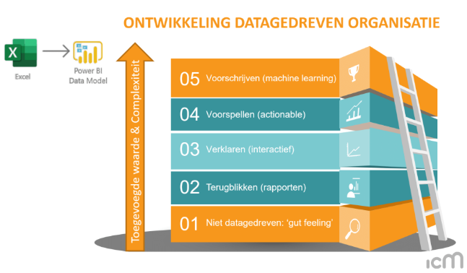

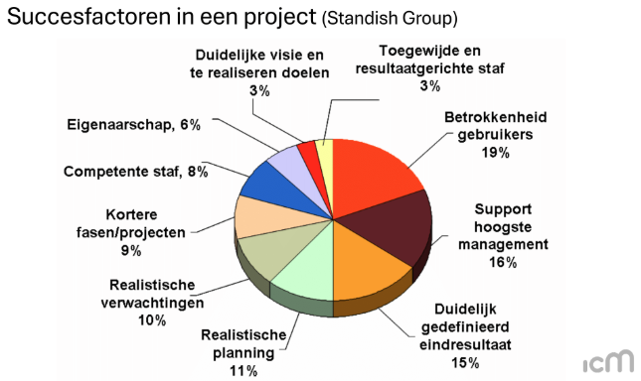

Artikel 13b Opiumwet – ook wel aangeduid als de Wet Damocles – biedt de burgemeester de mogelijkheid om drugshandel te bestrijden (sluiten van panden) door middel van het opleggen van een last onder bestuursdwang (bron: wetten.nl - Regeling - Opiumwet - BWBR0001941)

